|  |
| --- |
| Список руководителей и специалистов организаций, поднадзорных Ростехнадзору, на проведение проверки знаний в Ростехнадзоре на 15 сентября 2025 в г. Ноябрьск, ул. Изыскателей 28в, каб.3.  При отсутствии у работника удостоверения, оформленного в установленном порядке,  проверка знаний работника НЕ ПРОВОДИТСЯ  В случае неявки работника на проверку знаний в установленную дату и время, составляется соответствующий протокол без возможности переноса даты проверки знаний. В таком случае, заявление подаётся работодателем повторно в установленном порядке с приложением всех необходимых документов |
| |  |  |  |  |  |  | | --- | --- | --- | --- | --- | --- | | **№ п/п** | **Наименование организации** | **Фамилия, имя, отчество лица, подлежащего проверке знаний** | **Занимаемая должность** | **Область проверки знаний** | **Время проверки знаний** | | 1 | филиал АО “Ямалкоммунэнерго” в Шурышкарском районе | Лонгортов Илья Владимирович | старший мастер котельной | ТП. ТО | 13:30 | | 2 | ООО “Новатэк-Пуровский ЗПК” | Чариков Валерий Александрович | Заместитель главного энергетика | ПТ. ПР. 1. 5. ОБ | 14:30 | | 3 | ООО “Газпром добыча Надым” Управление Ямалэнергогаз | Даценко Валерий Васильевич | Заместитель начальника управления по производству | ТС | 14:30 | | 4 | АО “Северная энергетическая компания” | Колесников Алексей Николаевич | заместитель главного инженера | ТС | 11:30 | | 5 | АО “Пургаз” | Мацьков Сергей Степанович | ведущий инженер КИПиА | ТП. ТО | 13:30 | | 6 | ООО “Благоустройство Запсиба” | Чепынин Максим Шердыевич | главный инженер | ПТ. НПР. 1. 5. ОБ | 11:00 | | 7 | филиал АО “Ямалкоммунэнерго” в Тазовском районе | Петрухин Вячеслав Валерьевич | начальник участка с. Газ-Сале | КВ. 1. 5 | 13:30 | | 8 | филиал АО “Ямалкоммунэнерго” в Шурышкарском районе | Сирачитдинов Сергей Рафаэльевич | Инженер по теплоснабжению | ТП. ТО | 14:00 | | 9 | ООО НПФ “АНКОР” | Ишмуратов Ильнур Юсупович | мастер | ПТ. НПР. 0. 3. ОБ | 10:30 | | 10 | ООО “Газпром добыча Ямбург” ГПУ | Паниотов Эдуард Валерьевич | Инженер-энергетик 1 категории | ТП. ТОВ | 10:30 | | 11 | ПФ “Севергазгеофизика” ООО “Газпром недра” | Кузовлев Александр Викторович | инженер-энергетик I категории | ТП. ВО | 13:30 | | 12 | ООО “Харампурнефтегаз” | Петров Алан Николаевич | ведущий специалист (энергобезопасность), цеха по эксплуатации электрооборудования и объектов дизельной генерации | ТС | 10:00 | | 13 | Компания “Шлюмберже Лоджелко, Инк” | Замарёнов Иван Анатольевич | главный энергетик | ПТ. ПР. 1. 5. ОБ | 11:00 | | 14 | ООО “ГАЗПРОМ ДОБЫЧА НОЯБРЬСК” | Московкин Леонид Николаевич | Главный энергетик - начальник отдела | ПТ. ПР. 1. 5. ОБ | 10:00 | | 15 | ООО “ГАЗПРОМ ДОБЫЧА ЯМБУРГ” | Волвенко Александр Георгиевич | Заместитель начальника Управления по Ямбургскому месторождению | ТП. ТОВ | 11:00 | | 16 | ООО “Газпром добыча Надым” | Маслов Виталий Игоревич | Ведущий инженер отдела главного энергетика | ТС | 10:00 | | 17 | ООО “Газпром добыча Ноябрьск” | Коваленко Игорь Александрович | Заместитель начальника отдела | ТП. О | 14:00 | | 18 | ООО “Газпром трансгаз Сургут” Губкинское ЛПУМГ | Пырков Олег Александрович | Заместитель начальника управления по производству | ЭС. 1. 5 | 10:30 | | 19 | ГБУЗ ЯНАО “НАДЫМСКАЯ ЦРБ” | Фризен Иван Геннадьевич | инженер-энергетик | ТП. О | 14:30 | | 20 | филиал АО “Ямалкоммунэнерго” в Тазовском районе | Петрухин Вячеслав Валерьевич | начальник участка с. Газ-Сале | ТС | 13:30 | | 21 | ГБУЗ ЯНАО “НАДЫМСКАЯ ЦРБ” | Кандауров Антон Олегович | инженер-энергетик | ТП. О | 14:30 | | 22 | ООО “Нафтагаз-Бурение” | Агарок Александр Сергеевич | заместитель управляющего по подготовке производства | ПТ. ПР. 1. 5. ОБ | 10:30 | | 23 | АО “СибурТюменьГаз” | Фадеев Станислав Петрович | Главный эксперт | ПТ. ПР. 1. 5. ОБ | 10:30 | | 24 | АО “Северная энергетическая компания” | Саенко Игорь Георгиевич | главный инженер | ТС | 11:30 | | 25 | ООО “Газпром бурение” филиал “Уренгой бурение” | Лунев Сергей Николаевич | главный энергетик | ПТ. ПР. 1. 5. ОБ | 14:00 | | 26 | Общество с ограниченной ответственностью “РегионСпецТранс” (ООО “РСТ” ) | Павлов Александр Андреевич | энергетик | ПТ. ПР. 1. 5. ОБ | 11:00 | | 27 | ООО “Газпром добыча Надым” | Каримова Альбина Вакыфовна | Ведущий инженер отдела главного энергетика | ТС | 10:00 | | 28 | ООО “Газпром добыча Надым” | Соколов Юрий Леонидович | заместитель начальника отдела главного энергетика | ТС | 10:00 | | 29 | ООО “ЭНГС” | Савеки Андрей Викторович | Инженер-энергетик | ПТ. ПР. 1. 5. ОБ | 10:00 | | 30 | филиал АО “Ямалкоммунэнерго” в Шурышкарском районе | Семяшкин Михаил Васильевич | Заместитель директора по производству-главный инженер | ТП. ТО | 14:00 | | 31 | ООО “Газпром трансгаз Сургут” филиал УАВР | Храмков Александр Владимирович | мастер участка ЭВС, заместитель ответственного за электрохозяйство, ответственный за исправное состояние и безопасную эксплуатацию тепловых энергоустановок УАВР | ТП. ТОВ | 13:30 | | 32 | ООО “Газпром трансгаз Сургут” Губкинское ЛПУМГ | Пырков Олег Александрович | Заместитель начальника управления | ТП. ТОВ | 10:30 | | 33 | ООО “ЭНЕРГОСПЕЦСЕРВИС” | Гуменюк Олег Иванович | начальник электромонтажного участка | ПТ. ПР. 1. 5. ОБ | 14:00 | | 34 | ФГАУ “АСФ “ЗСПФВЧ” филиал Ноябрьский военизированный отряд | Юферев Дмитрий Александрович | Заместитель командира отряда | ПТ. НПР. 0. 4. ОБ | 11:00 | | 35 | филиал АО “Ямалкоммунэнерго” в Шурышкарском районе | Зыков Алексей Михайлович | Главный энергетик | ТП. ТО | 13:30 | | 36 | ООО “Газпром добыча Ямбург” ГПУ | Сёмушкин Виталий Петрович | Инженер- энергетик II категории | ТП. ТОВ | 10:30 | | 37 | ООО “ЭНЕРГОСПЕЦСЕРВИС” | Иванов Георгий Владиленович | Начальник электротехнической лаборатории | ПТ. ПР. 1. 5. СП6 | 14:00 | | 38 | ИП Бикмухаметов А.Р. | Бикмухаметов Артур Ринатович | руководитель | ТП. ВО | 10:00 | | 39 | ПФ “Севергазгеофизика” ООО “Газпром недра” | Кузовлев Александр Викторович | инженер-энергетик 1 категории | ПТ. ПР. 1. 5. ОБ | 11:00 | | 40 | филиал АО “Ямалкоммунэнерго” в Тазовском районе | Якушев Геннадий Иванович | ведущий инженер-энергетик | КВ. 1. 5 | 11:00 | | 41 | Акционерное общество “Ново-Уренгоймежрайгаз” (АО “НУМРГ” ) | Охотников Дмитрий Андреевич | слесарь по ремонту электрооборудования | ПТ. ПР. 0. 3. ОБ | 14:00 | | 42 | ООО “ЭНГС” | Маматказин Евгений Владимирович | Главный энергетик | ПТ. ПР. 1. 5. ОБ | 14:30 | | 43 | АО “Северная энергетическая компания” | Ощенко Юрий Владимирович | главный механик-начальник лаборатории неразрушающего контроля и диагностики | ТС | 11:30 | |

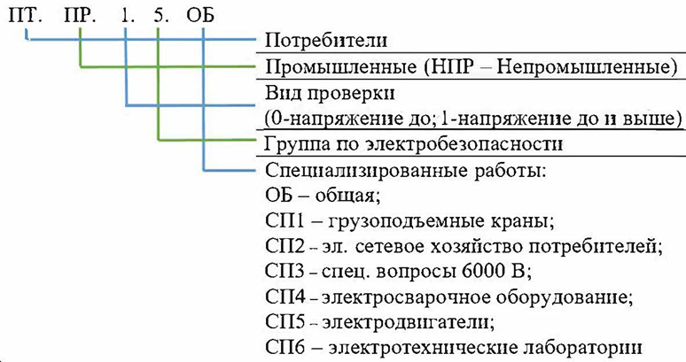Область проверки знаний